Unidade na Ação para a conquista da Liberdade, pelo fim imediato da guerra colonial –
Tópico 4 (Ano 40 – VI Série – nº 424 – 1ª Quinzena de Janeiro de 1971 – página 2)

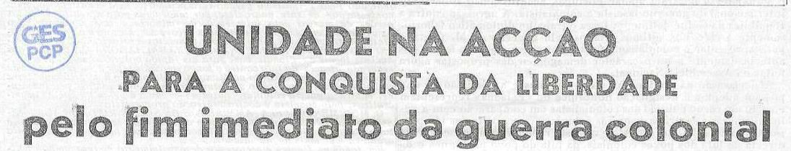

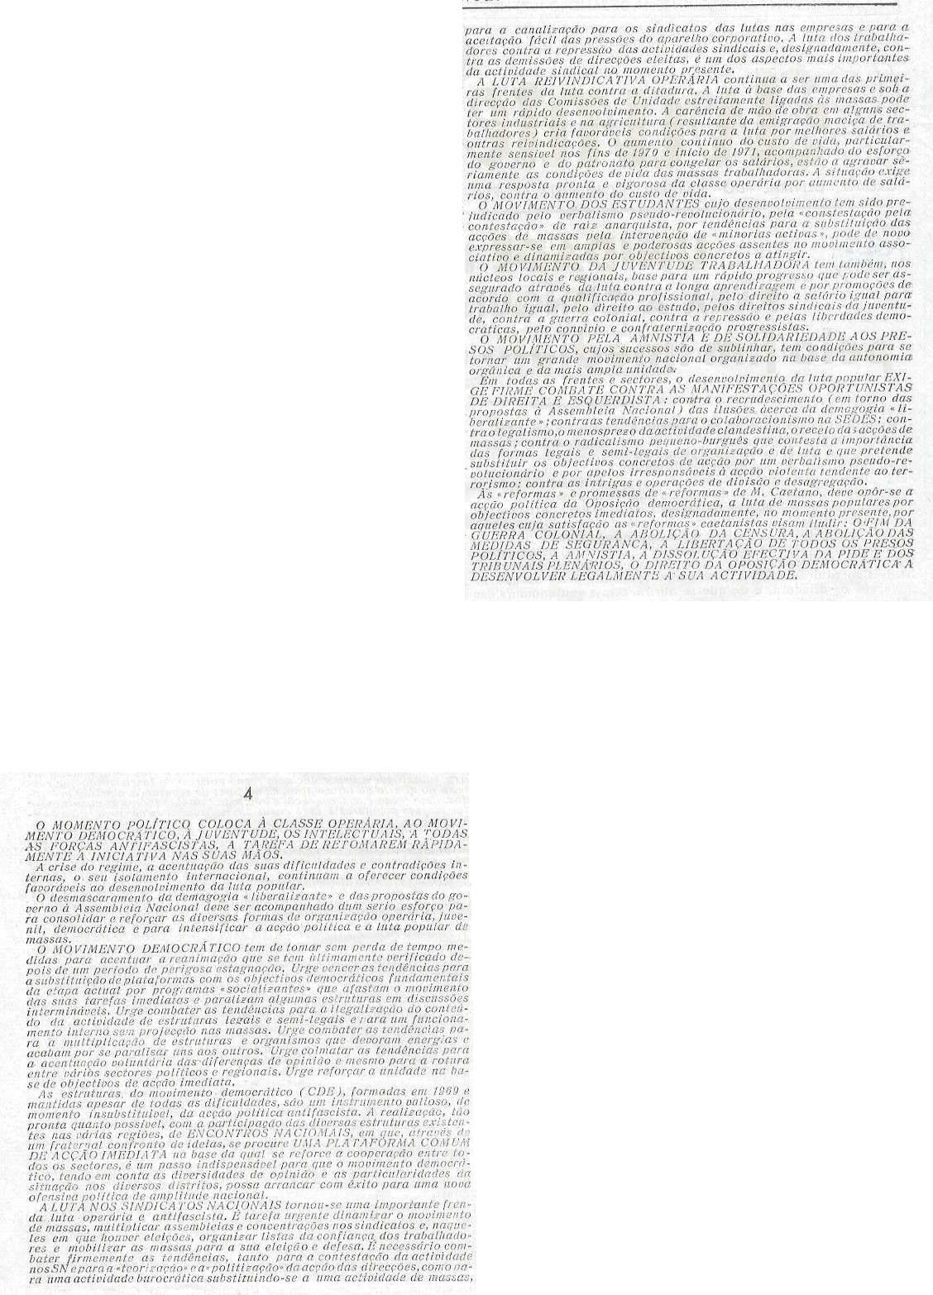

Alargar a ação nos sindicatos nacionais, ofensiva dos trabalhadores, em defesa das direções eleitas – A censura: uma arma contra os trabalhadores (Ano 40 – VI Série – nº 424 – 1ª Quinzena de Janeiro de 1971 – página 3)
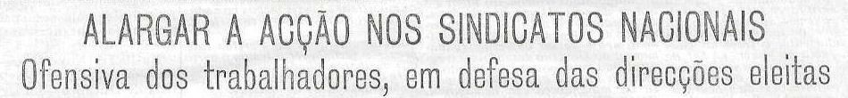

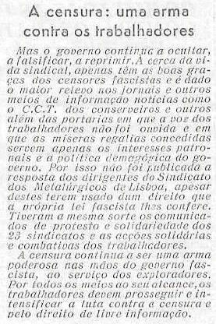

O governo manobra para reforçar as estruturas do estado fascista e do domínio colonial
a coberto da demagogia “liberalizante” – Domesticação de tudo o que é escrito (Ano 40
– VI Série – nº 425 – 2ª Quinzena de Janeiro de 1971 – páginas 1 e 2)

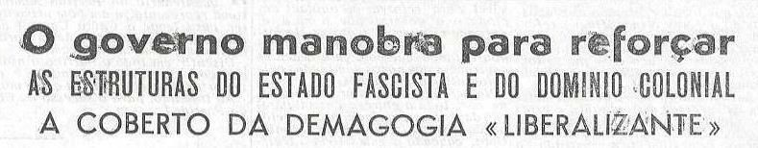

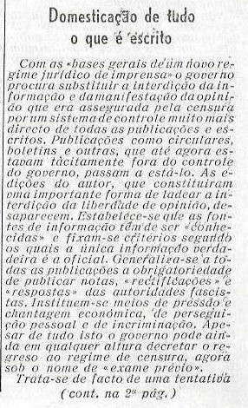

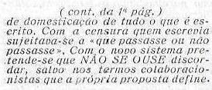

Os estudantes passam à ofensiva (Ano 40 – VI Série – nº 425 – 2ª Quinzena de Janeiro de 1971 – página 4)
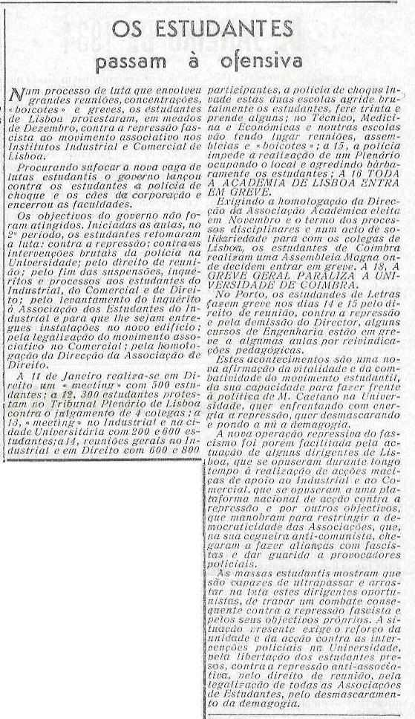
Estado de exceção nas Universidades, a luta estudantil continua (Ano 41 – VI Série – nº 426 – Fevereiro de 1971 – páginas 1 e 2)
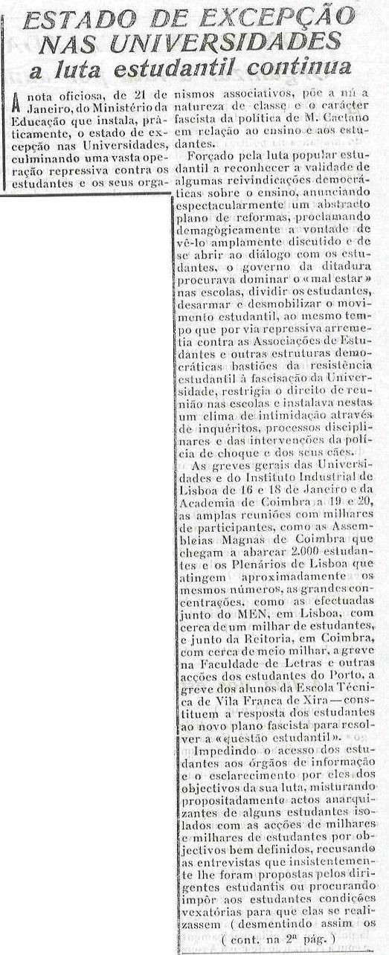

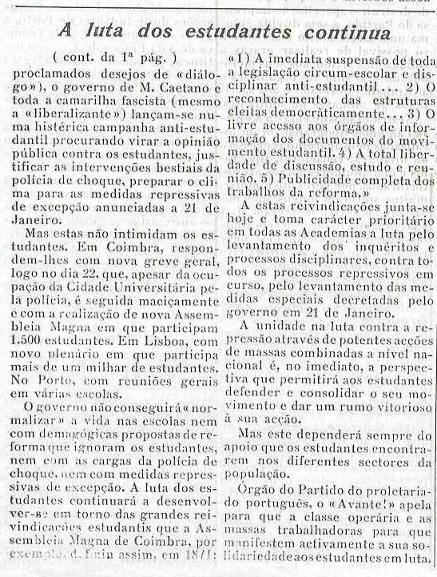

Apoio ativo aos estudantes contra a repressão (Ano 41 – VI Série – nº 428 – Abril de 1971 – página 5)
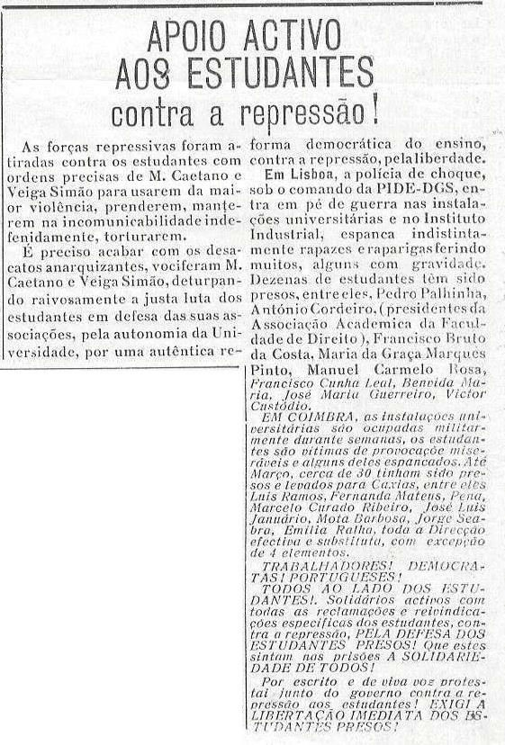

Solidariedade à luta dos estudantes (Ano 41 – VI Série – nº 429 – Maio de 1971 –
página 5)

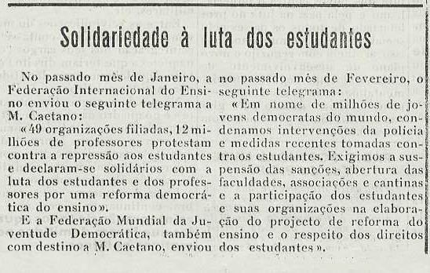

Os estudantes do Porto respondem à repressão (Ano 41 – VI Série – nº 429 – Maio de 1971 – página 6)
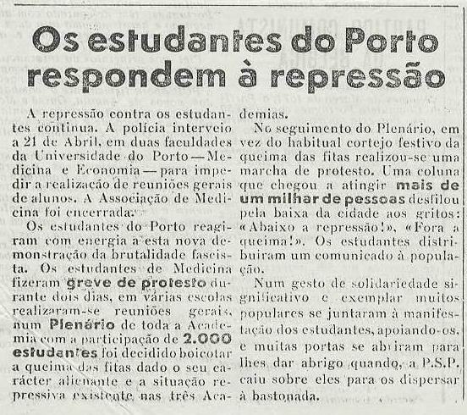
À luta contra a censura! (Ano 41 – VI Série – nº 430 – Junho de 1971 – página 1)

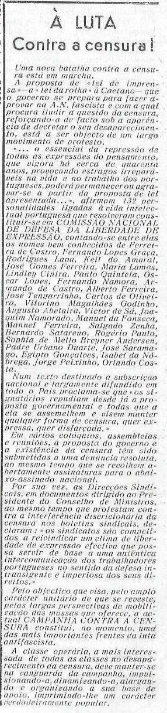

O governo recua ante milhares de professores em luta (Ano 41 – VI Série – nº 430 –
Junho de 1971 – página 4)

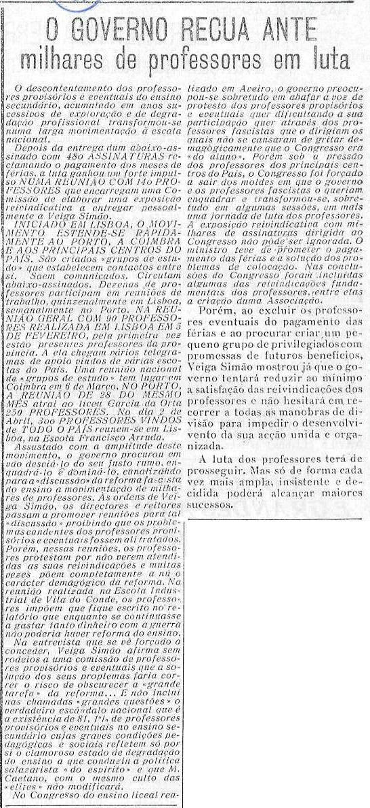

Mensagens de saudação – dos comunistas e trabalhadores – Organizações estudantis (Ano 41 – VI Série – nº 431 – Julho de 1971 – página 3)

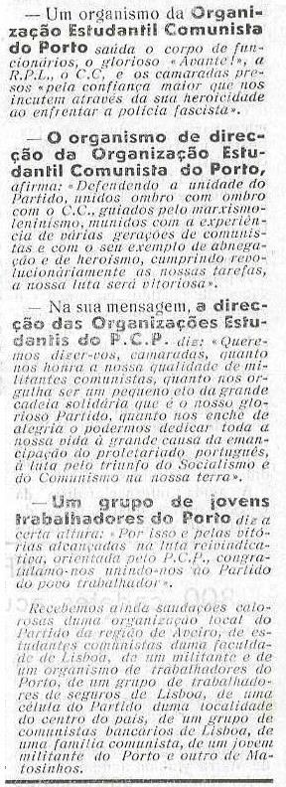

Ações massivas dos professores (Ano 41 – VI Série – nº 431 – Julho de 1971 – página 3)
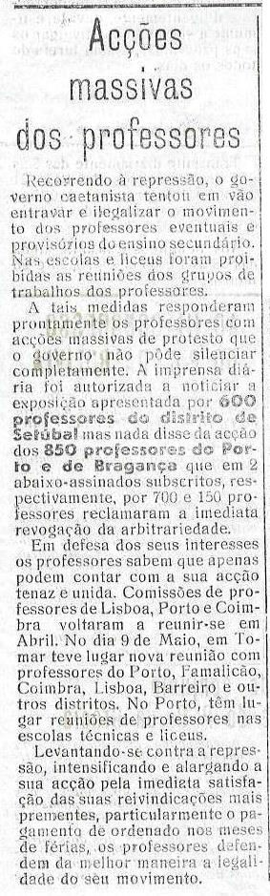

A Juventude italiana solidária com o povo português (Ano 41 – VI Série – nº 433 –
Setembro de 1971 – página 6)

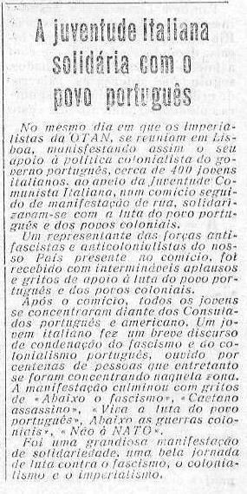

No mundo socialista, a cultura e o ensino ao serviço do povo (Ano 41 – VI Série – nº 434 – Outubro de 1971 – página 6)
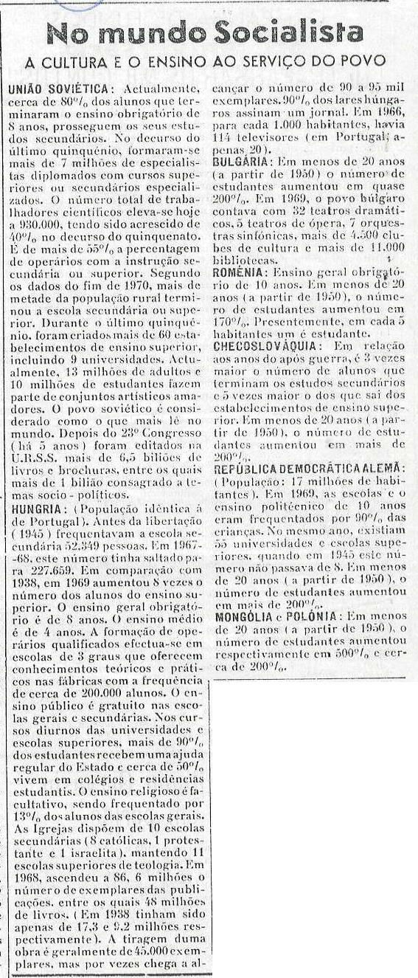
Jovens trabalhadores organizam-se e lutam (Ano 41 – VI Série – nº 436 – Dezembro de 1971 – página 3)
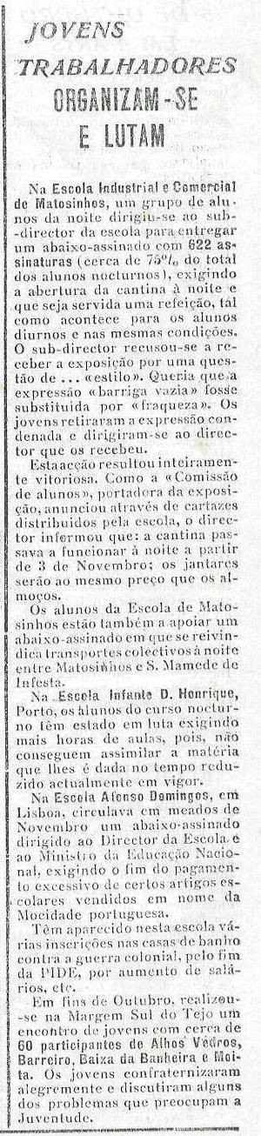
Festival da imprensa comunista italiana (Ano 41 – VI Série – nº 436 – Dezembro de 1971 – página 5)
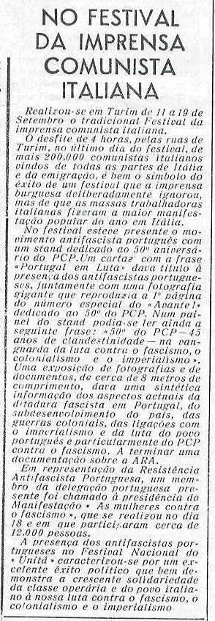
Resolução do C.C. do P.C.P. Sobre a organização dos estudantes comunistas (Ano 41 –
VI Série – nº 437 – Janeiro de 1972 – página 1)

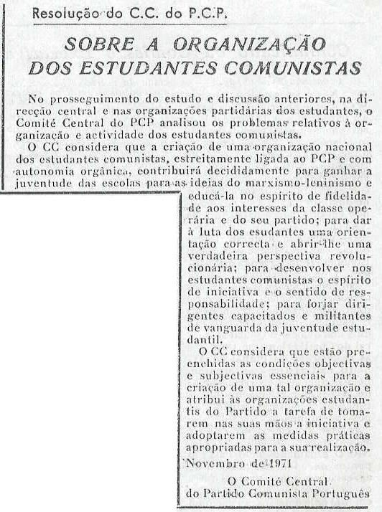

Defender as cooperativas e a cultura! (Ano 41 – VI Série – nº 437 – Janeiro de 1972 –
página 3)

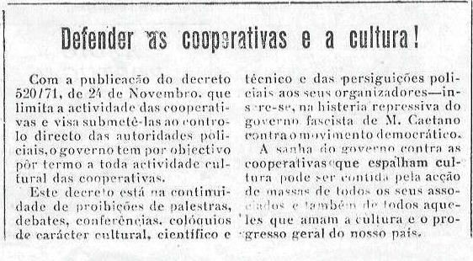
O “Secretariado para a Juventude” manobra contra a Juventude (Ano 41 – VI Série – nº 437 – Janeiro de 1972 – página 4)
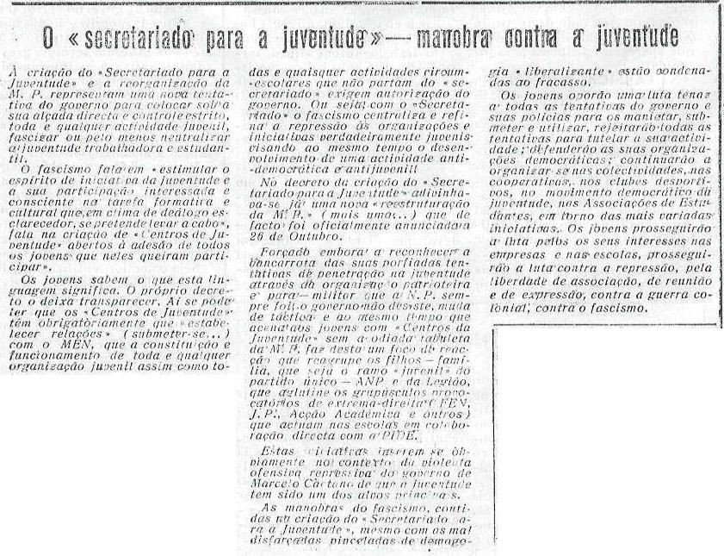

Luta estudantil – A “Tomada da Bastilha”, grande jornada de massas (Ano 41 – VI Série – nº 437 – Janeiro de 1972 – página 5)
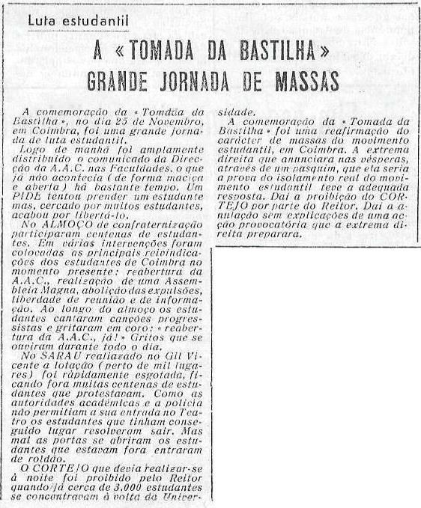

Luta estudantil – Greve no Comercial de Lisboa, brutal intervenção da P.S.P. (Ano 42 –
VI Série – nº 438 – Fevereiro de 1972 – página 2)

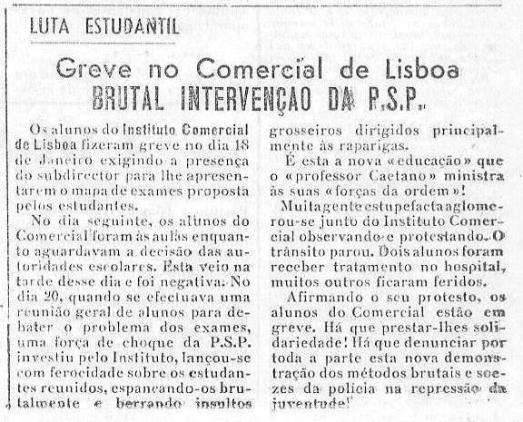
A Juventude trabalhadora organiza-se para a luta (Ano 42 – VI Série – nº 438 –
Fevereiro de 1972 – página 4)

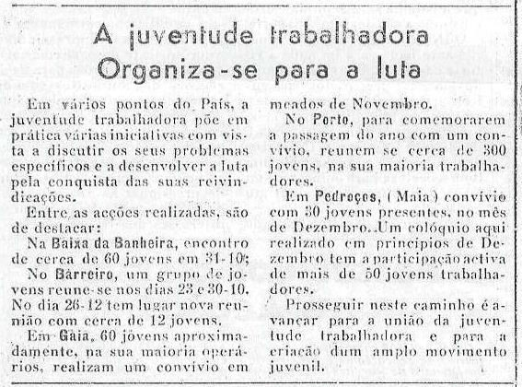

Autoridades escolares policiais (Ano 42 – VI Série – nº 438 – Fevereiro de 1972 –
página 5)

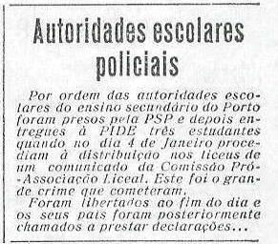
Criada a União dos Estudantes Comunistas, ao trabalho, camaradas! (Ano 42 – VI Série
– nº 439 – Março de 1972 – páginas 1 e 4)

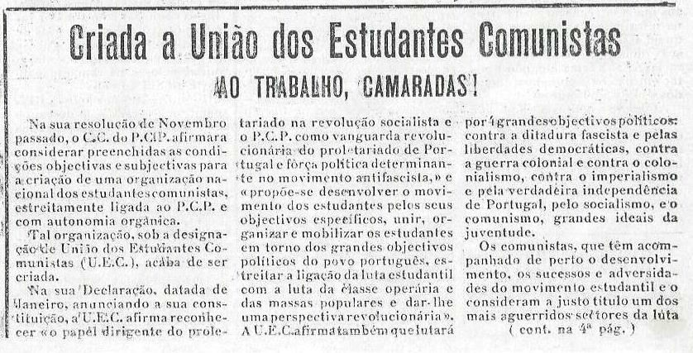

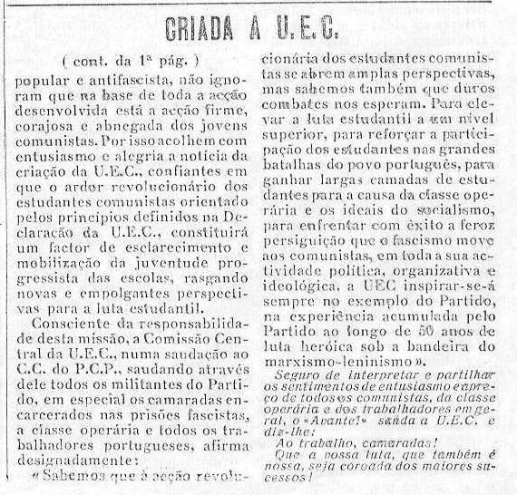

Luta estudantil – Ações de massas contra a repressão e a provocação fascistas (Ano 42 –
VI Série – nº 440 – Abril de 1972 – página 2)

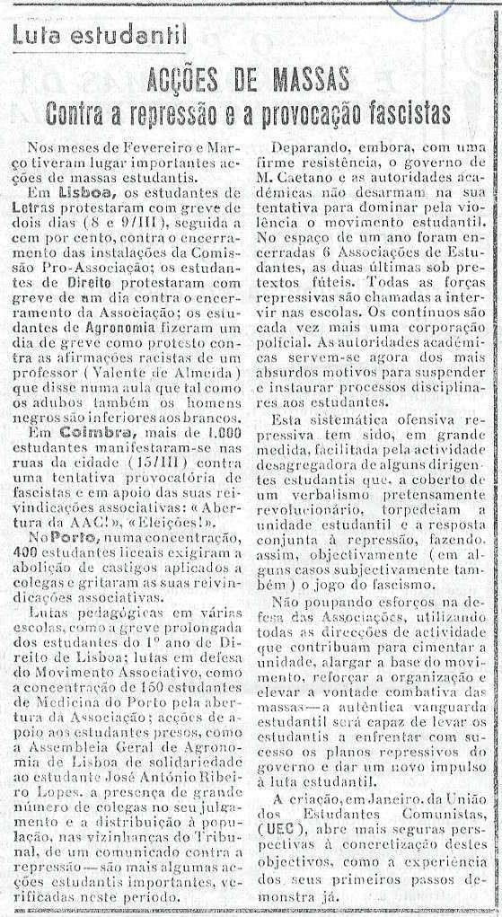

Grandiosa manifestação no Porto – A influência e os ensinamentos da manifestação –
Avante para novas ações (Ano 42 – VI Série – nº 441 – Maio de 1972 – página 2)

